**МИНИСТЕРСТВО ОБРАЗОВАНИЯ И НАУКИ РОССИЙСКОЙ ФЕДЕРАЦИИ**

Федеральное государственное автономное образовательное учреждение высшего образования

**«НАЦИОНАЛЬНЫЙ ИССЛЕДОВАТЕЛЬСКИЙ ТОМСКИЙ ПОЛИТЕХНИЧЕСКИЙ УНИВЕРСИТЕТ»**

Инженерная школа информационных технологий и робототехники Отделение информационных технологий

Информатика и вычислительная техника

Отчет по Лабораторной работе 3

Создание объектной модели предметной области

по дисциплине «Технологии программирования»

Выполнил

Студент группы 8В14 _________________ Гордеев К. Е.

Проверил

Доцент ОИТ _________________ Хамухин А. А.

Томск 2023

**Цель работы:**

Получить опыт практической работы в создании иерархий классов предметной области с помощью UML-диаграмм.

**Задание:**

Необходимо описать иерархию классов предметной области в виде UML диаграммы и классов на языке C# в соответствии с выбранным вариантом задания. Необходимо выполнить только первую часть задания, т.е. логику по расчету значений и вывод данных на экран выполнять не надо, только описание классов.  
Требования и рекомендации:  
1. Иерархия классов должна состоять минимум из 3 уровней;  
2. Каждый класс должен содержать уникальный набор атрибутов;  
3. Классы должны быть оформлены в виде DLL библиотеки в консольном проекте;  
4. При именовании переменных и описании классов необходимо придерживаться соглашения о кодировании.

**Вариант №3**



**Процесс выполнения**

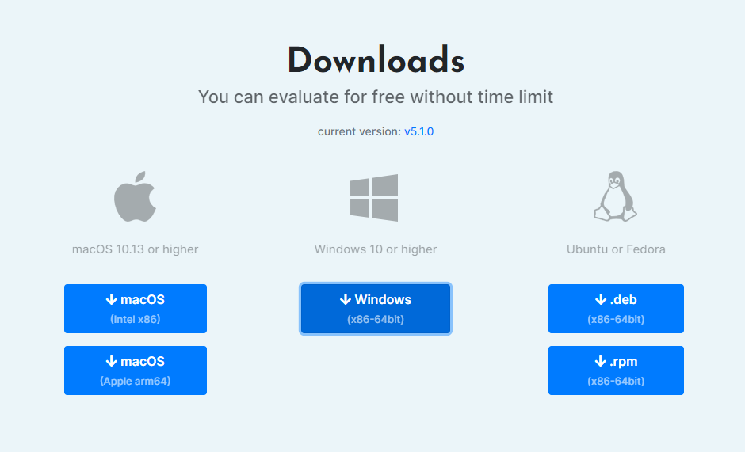

Рисунок 1 – Скачиваем StarUML с официального сайта.

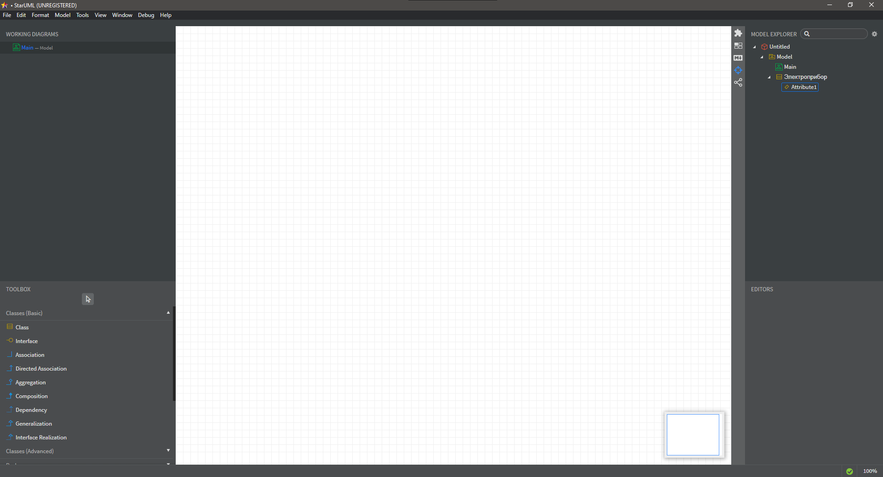

Рисунок 2 – Создаем новый проект.

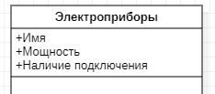

Рисунок 3 – Создаем класс «Электроприборы» и задаем его атрибуты

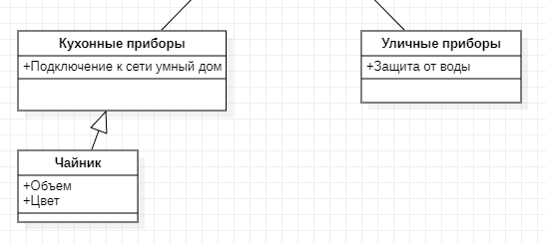

Рисунок 4 – Создаем подклассы электроприборов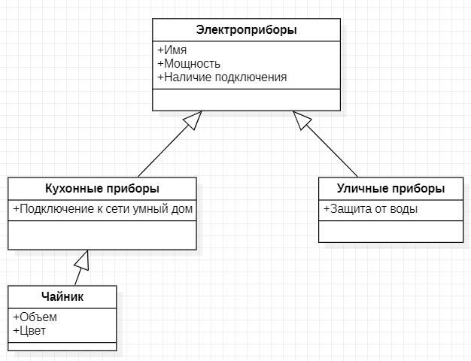

Рисунок 5 – Соединяем созданные элементы.

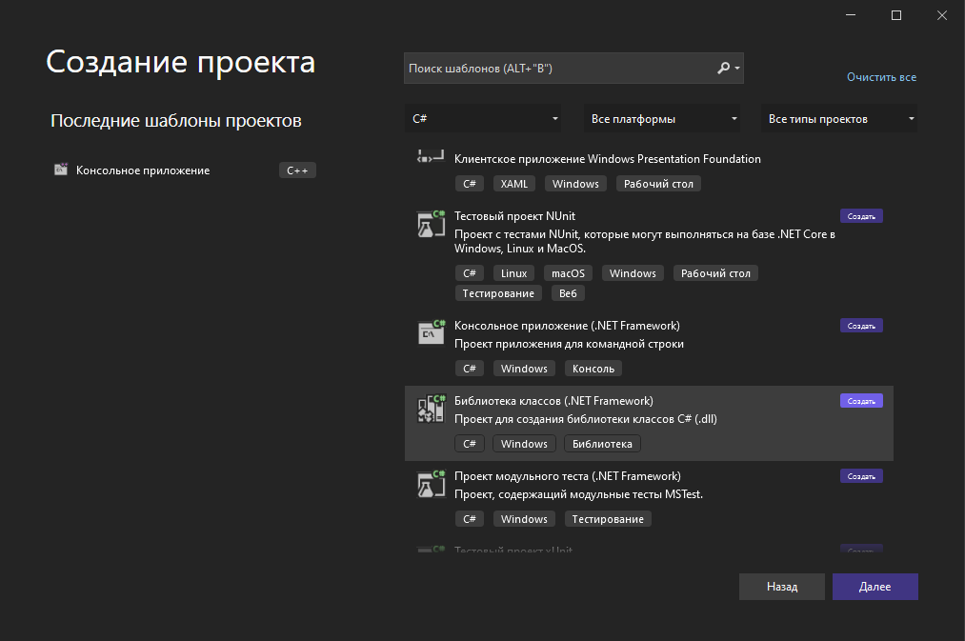Рисунок 6 - Создаем библиотеку классов

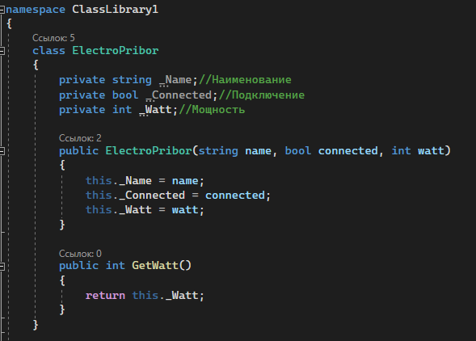

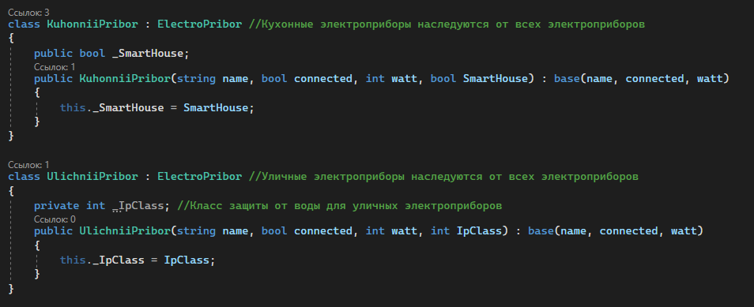

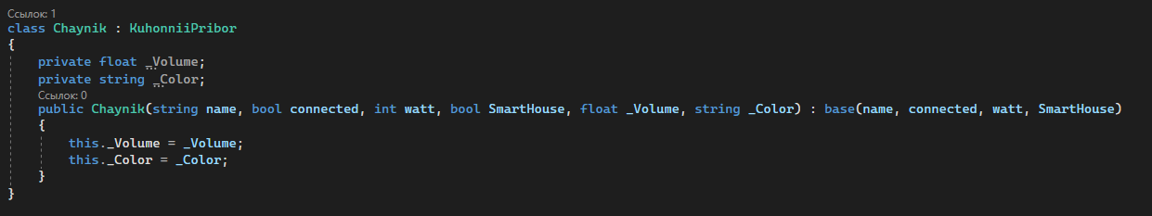

Рисунок 7,8,9 – Реализуем иерархию классов в MS C#

**Вывод:** в результате выполнения лабораторной работы мы получили опыт практической работы в создании иерархий классов предметной области с помощью UML диаграмм.

**Контрольные вопросы**

*1. Что такое наследование?*

Наследование — это инструмент, позволяющий описать новый класс на основе уже существующего с частично или полностью заимствованной функциональностью. Это мощный инструмент переиспользования кода и создания собственных иерархий классов. Можно сказать, что на основе одного класса строится новый класс, путем добавления новых полей и методов.

*2. Что такое инкапсуляция?*

Инкапсуляция - механизм, позволяющий объединить данные и методы, работающие с этими данными, в единый объект и скрыть детали реализации от пользователя.

*3. Что такое полиморфизм?*

[Полиморфизм](https://dic.academic.ru/dic.nsf/fin_enc/27268) — в объектно-ориентированном программировании способность объекта выбирать правильный метод в зависимости от типа данных.

*4. Что такое абстрактный класс?*

Абстрактные классы предназначены для создания обобщенных  сущностей, на основе которых в дальнейшем предполагается создавать более конкретные производные классы.